教育部本土語言指導員98學年度「定期」到校諮詢服務紀錄表─國小
一、基本資料：
學校名稱 |  |  | 口湖鄉金湖國小 | 聯絡人及電話 |  |  |  | 王慧娟 7971188
到校日期 |  |  | 99.06.10 | 記錄人 |  |  |  | 王慧娟
參加人員
二、本土語言實施概況：
臺灣母語日實施日期：■星期一 □星期二 □星期三 □星期四 □星期五
開課班別 | ■閩南語 6 班  - 客家語 班  - 原住民語 班 |  |  | 實施時間 |  | ■正課時間 □其他  □正課時間 □其他  □正課時間 □其他
課程師資  可授本土語言 | 1.通過本土語言初階教師培訓研習(36小時)之編制內教師 6 人  2.通過本土語言進階教師培訓研習(36小時)之編制內教師 1 人  3.通過客委會客語能力認證之編制內教師 0 人( 級 人)  4.本土語言教學支援工作人員 1 人  5.其他（請註明） 人
教 材 | □自編教材： ㄧ年級 、二年級 、三年級  （各年級內容大要）四年級 、五年級 、六年級  ■市面現有教材： ㄧ年級 安可 、二年級安可 、三年級安可  （年級版本） 四年級安可 、五年級安可 、六年級安可  □其他（說明： ）
課程計畫 |  | ■優□良□尚可□待改進 |  |  | 校內辦理本土  語言相關研習 |  | 初階研習36小時
母語日計畫 |  | ■優□良□尚可□待改進 |  |  | 教學情形 |  | ■確實□尚可□待改進
活動辦理 |  | ■豐富□適當□略少 |  |  | 學習評量 |  | ■多元□單一
學生本土語言選習意願調查：■確實 □待改進 □沒有調查
三、學校特色及優點：
1. 積極申請經費辦理閩南語教師初階研習及母語日相關活動。
2. 協辦家庭教育中心新移民嘉年華會尊重多元文化。
3. 學生參加全縣母語日「祖先的話」海報比賽榮獲中年級佳作。
4. 結合社區資源-牽水狀文化協會，指導學生話劇的演出，讓學生體會傳承本土文化。
四、疑難問題與建議：
（ㄧ）閩南語
- 家長與學生較不重視本課程。
- 閩南語音標較難推動。
3.母語也有城鄉差距的問題，其評量的標準為何？

雲林縣 金湖國小 98學年度本土語言教學與推動臺灣母語日活動照片
照片說明：邀請社區耆老講授認識社區課程
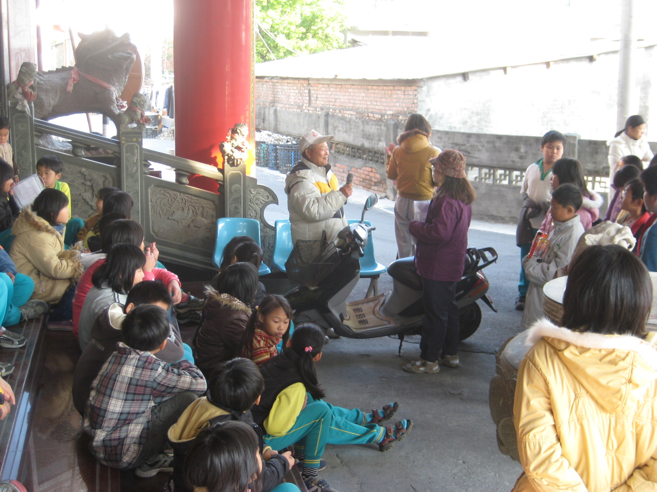
照片說明：辦理本土語言闖關活動，提高母語學習興趣。
